TECNOLOGÍA (3º E.S.O.)

Para la segunda evaluación tiene que tener hechas las siguientes ACTIVIDADES:
TEMA 2:
- ACTIVIDAD Nº 7: Actividades de la 1 a la 14

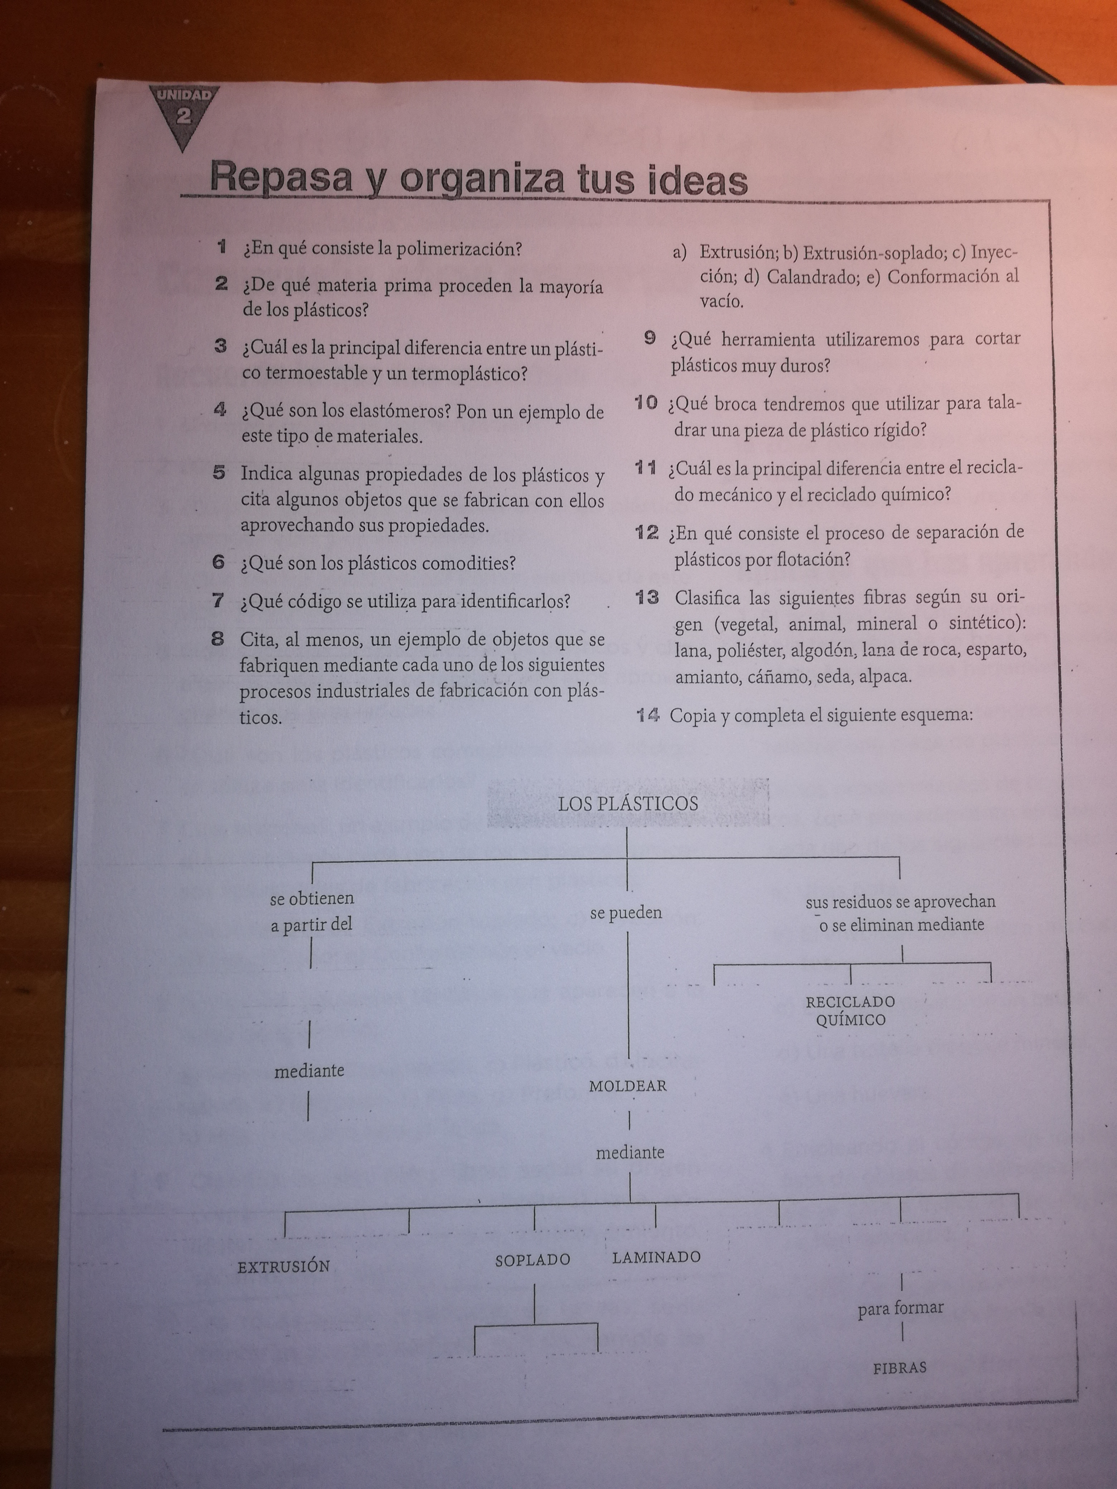

- ACTIVIDAD Nº 8: Actividades de la 1 a la 9

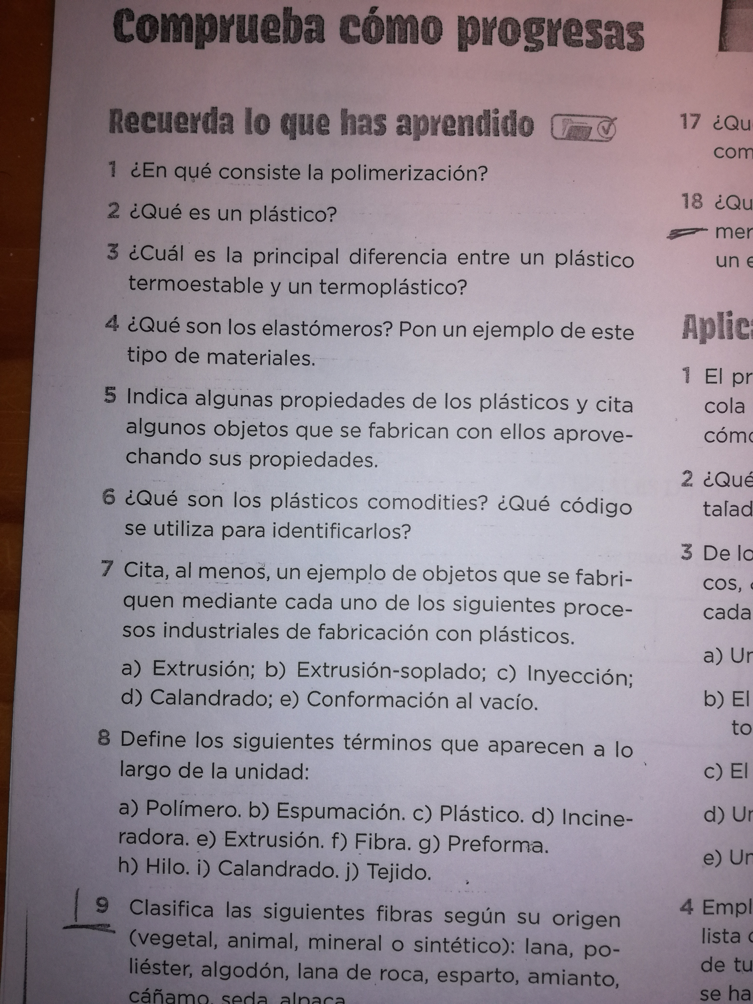

TEMA 3:
- ACTIVIDAD Nº 9 y 10: Actividades de la 1 a la 12

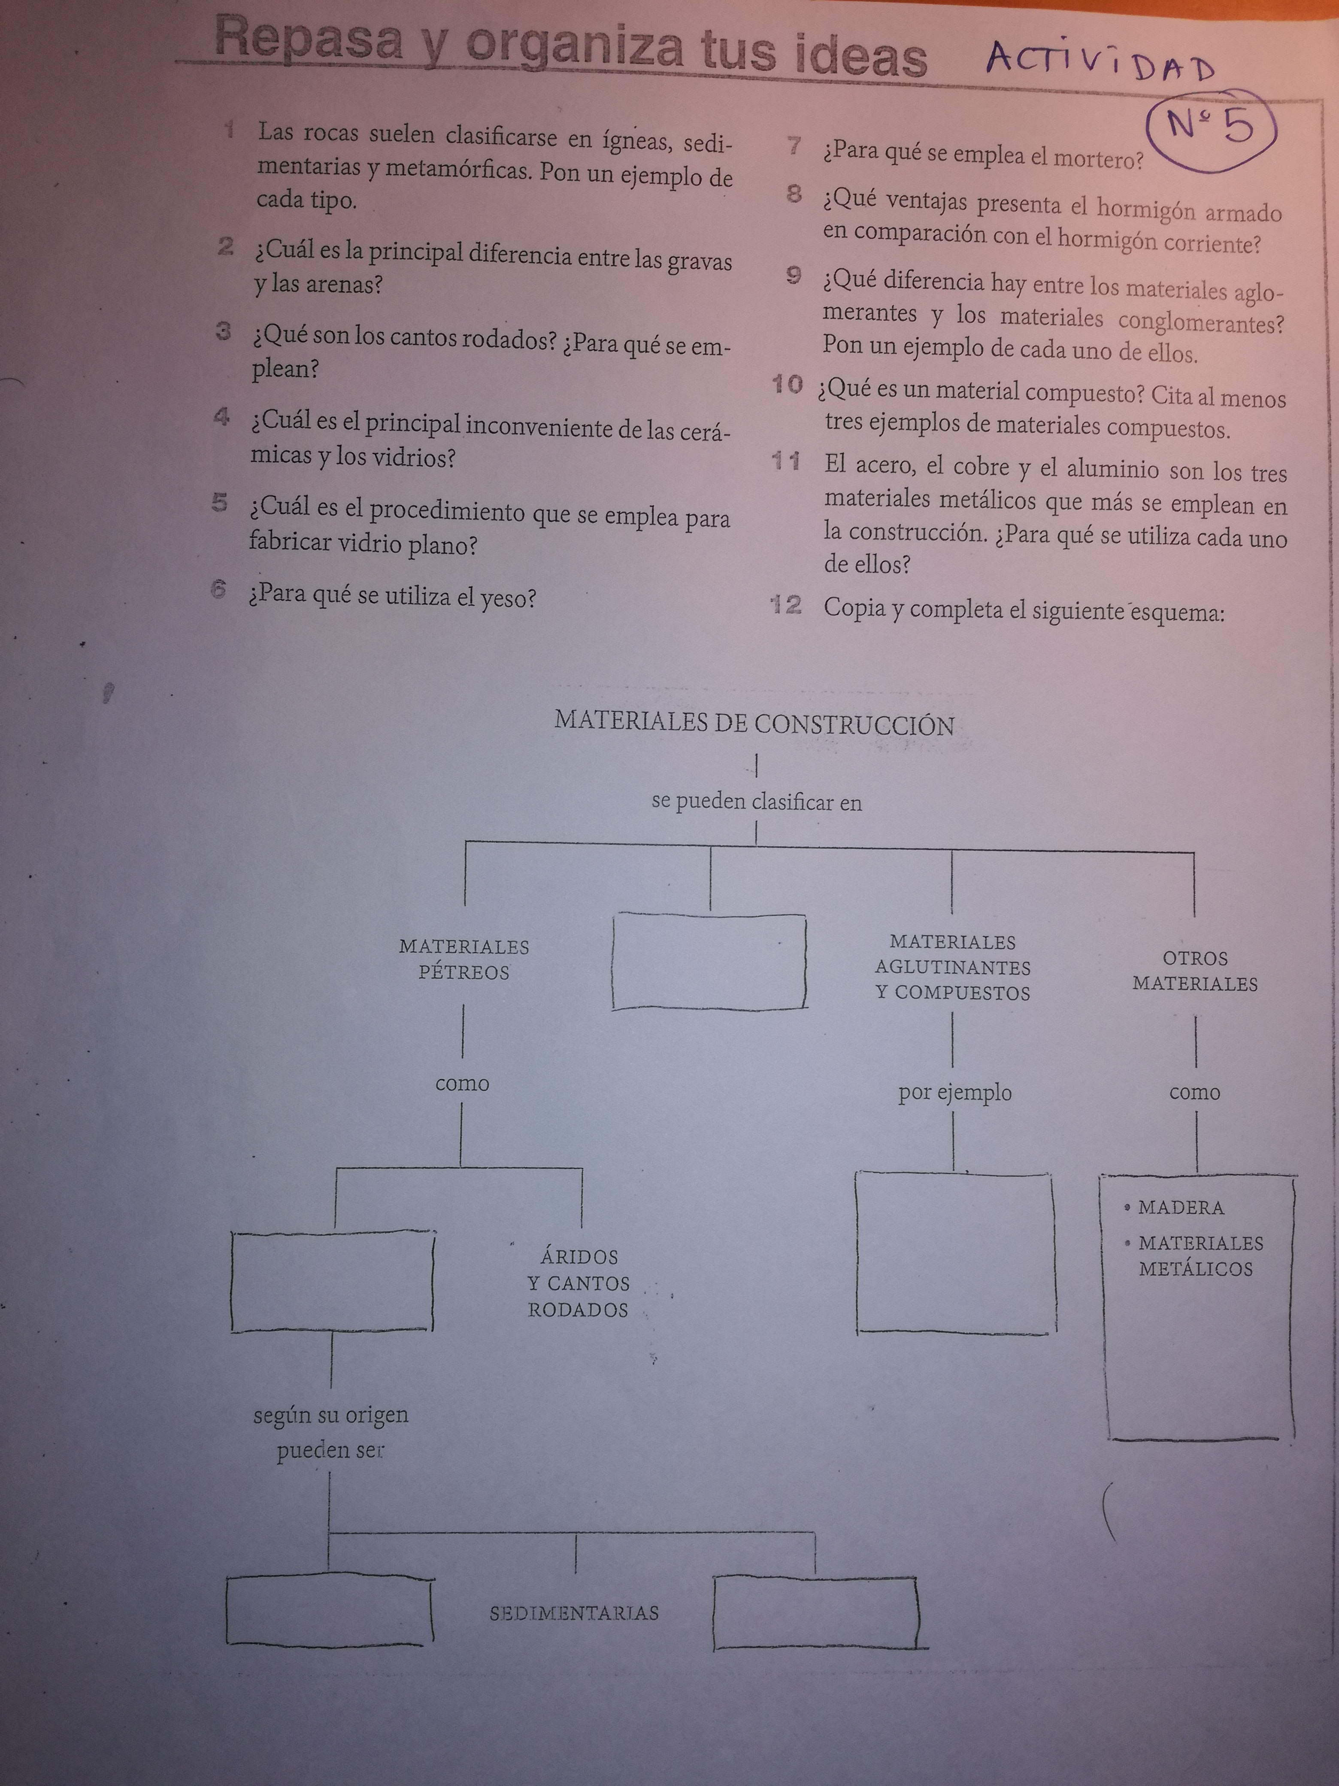

Copiar en el cuaderno el tema 4: ENERGÍA ELÉCTRICA. CORRIENTE ELÉCTRICA

